INTRODUCCIÓN A ILWIS 3.1

- ILWIS, son las siglas del Sistema de Información Integrado para el manejo de Tierras y Aguas. Es un Sistema de Información Geográfica(SIG) con la capacidad de procesar imágenes digitales. ILWIS ha sido desarrollado por el Instituto Internacional de Ciencias de La Geoinformación y Observaciones de la Tierra(ITC) con sede en Los Países Bajos(Holanda).
- Como un SIG es un conjunto de Sensores Remotos, ILWIS le permite introducir, manipular, analizar y presentar datos geográficos. Desde estos datos puede generar información espacial, modelos espaciales y evaluar diferentes procesos de la superficie terrestre.
- Los Sistemas de Información Geográfica(SIG) son actualmente indispensables en diferentes campos de aplicación para apoyarse en la decisión de marcar y definir un proceso.
- La mayoría de decisiones se encuentran influenciadas por algunos sucesos geográficos, ¿Cuáles son los lugares más seguros? ¿Dónde se encuentran los mejores sitios para hacer un plan de desarrollo urbano? ¿Dónde, Cuando, y como ocurrió un cambio? He aquí unos ejemplos:
- Para planificar el uso de la tierra el SIG, sirve para poder evaluar las diferentes consecuencias en los escenarios del desarrollo de una región.
- En Geología, el SIG se usa para encontrar los sitios más apropiados para el desarrollo de la industria minera o determinar las áreas sujetas a riesgos de amenazas naturales.
- Áreas que han sido afectadas por la contaminación; son analizadas en función de un SIG.
- Se pueden planificar el crecimiento de una ciudad, basándose en el análisis de diferentes modelos espaciales y temporales obtenidos por un SIG.
- Para obtener una decisión apropiada, se necesita consultar diferentes fuentes de información.
- Los datos deben ser almacenados, actualizados, manejados y deben permitir hacer diferentes análisis para obtener resultados confiables y rápidos. Para generar nueva información útil en los diferentes procesos de la toma de decisiones. ILWIS puede ser una herramienta muy importante para el desarrollo de este proceso.
- Este capitulo pretende familiarizarlo con ILWIS. Al finalizarlo deberá tener una visión clara de cómo iniciar una sección de ILWIS y especialmente a convertirlo en un buen usuario de este software. Aprenderá como iniciar ILWIS, las funciones de la ventana principal, como desplegar mapas y como observar información de una tabla.

  - Inicio de una sección Ilwis 3.1
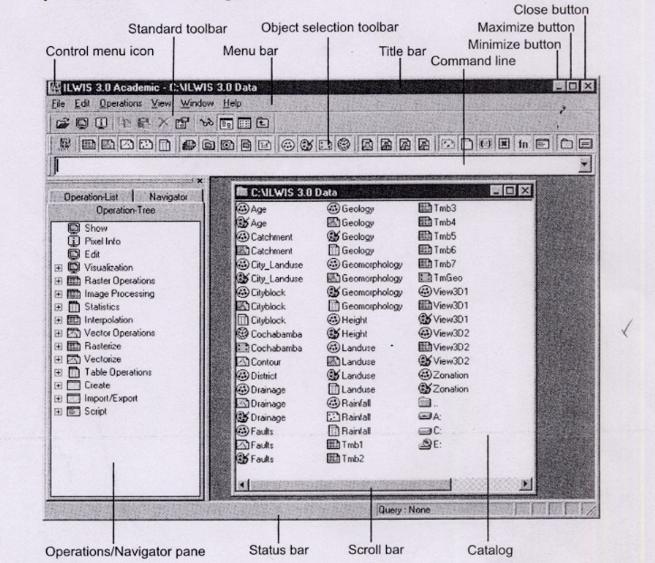
Para comenzar ILWIS, haga doble clic en el icono del programa ILWIS. Después de desplegar cierta información en la pantalla podrá ver la ventana principal(fig.1.1). Desde esta ventana puede seleccionar datos y utilizar todas las funciones.

Figura 1.1 Ventana Principal del ILWIS
- La ventana principal de ILWIS consiste (por omisión) de una Barra de Titulo, Barra de menú, Barra Normal, Barra para seleccionar objetos, una línea ordenada, Un Catalogo, Una barra de Estado Actual y una función/árbol, una lista de funciones y un Navegador.
- Puede ser que en la parte derecha-central, la ventana principal de su pantalla no parece ser igual como se muestra en la fig.1.1. Esto se debe al hecho que tiene otra configuración del sistema eso/o durante la instalación de ILWIS que decidió copiar los datos archivados en un directorio diferente al comienzo normal del directorio arriba de C:/ILWIS 3.1 Data/.

    - El Navegador
- Antes de continuar con el ejercicio, necesita cambiar el subdirectorio a C:/ILWIS 3.1 Data/User Guide/chapter 01. Donde se guardan los archivos de datos para este capitulo.
- Puede utilizar el navegador para cambiar la presente unidad y el directorio de operaciones,

Figura 1.2 El Panel del Navegador

- Pulsando el botón de en la palabra navegador en la Opertion/Navigaitor Pane.

- El navegador lista todas las unidades y directorios en una estructura de árbol. El navegador también tiene un historial(forma de reloj) para retornar fácilmente a las unidades y directorios vistos anteriormente.
_____________________________________________________________________________
- Pulse el botón de la unidad y la carpeta del navegador hasta encontrar el directorio donde se encuentran almacenados los datos para este capitulo. Los datos se encuentran preestablecidos en la carpeta C:/ILWIS 3.1 Data/Users Guide/chapter 01.
_____________________________________________________________________________

1.1.2. Catálogos

- Si esta ubicado en el directorio correcto C:/ILWIS 3.1 Data/Users Guide/chspter 01. Podrá ver que del lado derecho de la ventana principal, aparece una figura exactamente igual a la descrita en la fig. 1.3. esta parte de la ventana principal, en la cual mapas, tablas y otros objetos se despliegan del ILWIS, en la cual el directorio despliega cada función con su tipo de icono se denomina Catalogo. Cuando hace doble clic en el botón de cada función(icono) en él catálogo, se despliega el archivo(imagen de mapa, tabla, etc.)

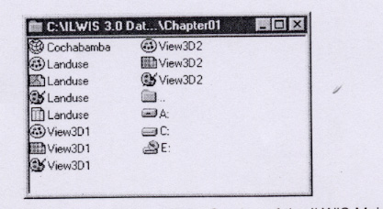

Figura 1.3 El Catalogo de ILWIS

Los siguientes objetos relacionados al área de la ciudad de Cochabamba en Bolivia, pueden ser observados:
- Cochabamba
Un Sistema de Coordenadas, contiene un sistema de coordenadas definido(las coordenadas máximas y mínimas del área en estudio y un mapa proyectado opcional) mapa usado para el área de Cochabamba;
2- Landuse(Uso de la tierra)
Un Dominio, enumera los nombres de las unidades cartografiadas en el mapa Landuse y en la Tabla Landuse.
3- Landuse
Un Mapa de Polígonos, contiene las unidades de uso de la tierra(suelo) del área en estudio(perímetro de la ciudad de Cochabamba en Bolivia)
4- Landuse
Una Representación, contiene los colores asignados a las unidades Cartografiadas en el Mapa Landuse.
5- Landuse
Una Tabla de Atributos(características), que contiene la información de las unidades de uso del suelo
6- Ventana 3D1
Un Dominio, explica el contenido del Mapa Raster View3D1.
7- View 3D1
Un Mapa Raster, contiene una imagen tridimensional del área en estudio.
8- View3D1
Una Representación, contiene los colores asignados a los pixeles del Mapa Raster.
View 3D2
View3D2
View3D2
Un Dominio, Un Mapa Raster, y una representación para otra imagen Tridimensional View3D2
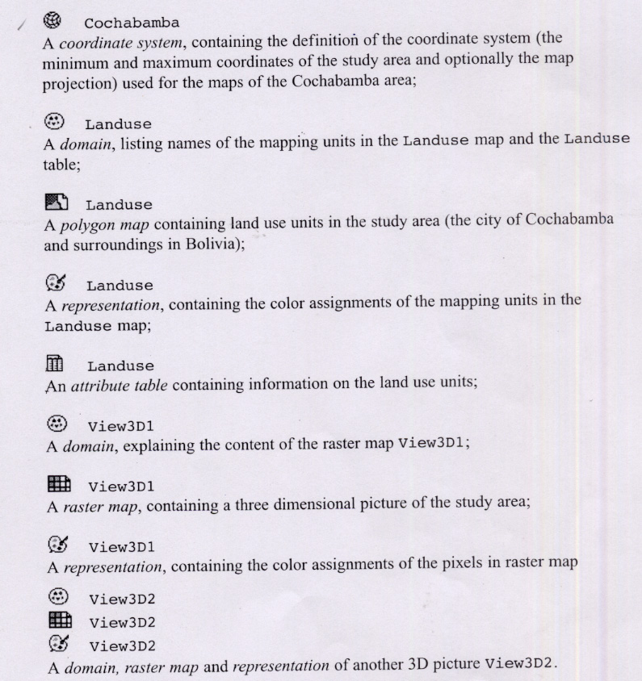

Figura 1.4 Listado de Iconos

- Para completar el listado de los objetos junto a sus iconos del ILWIS, vea el párrafo de resumen 1.1. o la ayuda básica para los tópicos de cada concepto. ILWIS Objetos e Iconos.

Personalización del Catálogo
Muestra solo Mapas y Tablas del Catalogo:

_____________________________________________________________________________
- Pulse el botón personalizador del catalogo(en forma de lentes) en la barra normal de la ventana principal(fig. 1.1 y 1.8) él catálogo personal abrirá una hoja.

El objeto seleccionado, contiene una caja de dialogo de los tipos determinados para cada objeto, los cuales aparecen destacados en el catalogo. Puede ver todos los objetos seleccionados del ILWIS, mostrando solamente mapas y tablas, juntamente con sus iconos.
_____________________________________________________________________________
- En la selección de objetos, primeramente seleccione el tipo de objeto con la tecla izquierda del ratón, manteniendo apretado(accionado) el botón y mueva el puntero del ratón al último objeto seleccionado.
- Suelte el botón del ratón y pulse(active) el botón OKEY.

Vera que el catalogo ha cambiado mostrando solamente los objetos del mapa y la tabla del catalogo activado. La ventana principal del ILWIS puede mostrar más de un catalogo. Puede así guardar y organizar sus datos en diferentes directorios.
Puede abrir otro catalogo pulsando el botón para abrir una nueva carpeta(catalogo) en la barra normal y seleccionar un nuevo directorio. Puede también seleccionar él catálogo con el comando del menú en la ventana de la ventana principal.
_______________________________________________________________
◆ Posicione el puntero del ratón sobre un objeto, por ejemplo, Mapa de Polígonos Landuse. Una descripción de este mapa aparecerá en el estado de la barra de la ventana principal(fig.1.7)
_____________________________________________________________________________
    - Barra de Títulos y Barra de Menús
- La barra de títulos (fig. 1.4) generalmente muestra el nombre del catalogo activado. Puede mover una ventana a otra posición de la pantalla y arrastrar la barra del titulo de esa ventana otra posición.

 ILWIS 3.0 Academic- C:/IlWIS 3.1 Data/Users Guide/Chapter01 _  X

Figura 1.4 Barra de Títulos de la Ventana Principal del ILWIS
- La barra del menú (fig. 1.5) puede usarse para comenzar una operación(función). La Ventana Principal del ILWIS contiene seis menús:
Archivos(carpetas, catálogos), editar(revisar), Manejo, vista, ventana y ayuda.

File Edit Operations View Window Help

Figura 1.5 Barra del Menú de la Ventana Principal.

- Pulse el botón de Funciones del menú. Se abrirá el menú de funciones. El menú contiene comandos para todas las funciones del ILWIS, en forma agrupada. El triángulo a la derecha del comando en un menú indica que en ese lugar existe otro menú que puede desplazarse en forma de cascada.
- Pocisione el puntero del ratón en el comando PROCESO DE IMAGEN. APARECERÁ UN SUBMENÚ.
- Seleccione el comando FILTRO. Se abrirá la caja de diálogos del Filtro, en esta caja de diálogos puede seleccionar entre otras cosas la entrada de mapas para poder realizar una función.
- Cierre la caja de diálogos pulsando el botón de cancelación.
- Abra algunos otros menús para poder ver el volumen de su contenido. La Barra de Estado Actual (pulsando el botón de la Ventana Principal) proporciona explicaciones breves(cortas).

    - La Función/Arbol y la Función/Listar
- Nos permite concentrarnos en otro lugar de la Ventana Principal del ILWIS. Primeramente se localizan dos tablas de funciones, la Función-Árbol y la Función-Listar/Panel del Navegador, por omisión a lo largo del lado izquierdo de la Ventana Principal.
- La Función-Árbol, provee una estructura de árbol para todas las funciones del menú.
- La Función-listar, contiene un listado alfabético para las diferentes funciones.
- La Función-Árbol, es tan completa como la Función-Listar, cada elemento se encuentra precedida por un icono. El icono indica el tipo de datos como resultado de la función. Para comenzar una función pulse dos veces(doble clic) el botón de esta función, la operación dará inicio. Haremos esto más adelante.

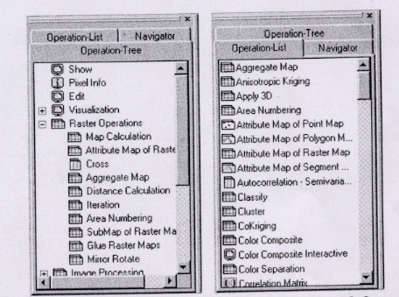

Figura 1.6 Función-Árbol (izquierda) y Función-Listar (derecha) de ILWIS

- En la Función-Árbol, haga doble clic en PROCESO DE IMAGEN(image processing), o en el botón frontal del icono de la función Proceso de Imagen, para desplegar del árbol dicha función.
◆ Pocisione el puntero del ratón en una función, por ejemplo en la función Filtro.

    - Barra del Estado Actual
Cuando sé pocisiona el puntero del ratón en una de las funciones, la Barra del Estado, coloca al fondo de la Ventana Principal, muestra una descripción breve de esa función(fig.1.7)

Filter a rastermap Query: None

Figura 1.7 La Barra de Estado Actual de la Ventana Principal del ILWIS

Para obtener más información de una función:

- En la Función-Lista, pulse el botón derecho del ratón, sobre una función y seleccione Ayuda en el Menú de Contexto Sensible. Una ventana de ayuda adicional aparece con una explicación breve de la función seleccionada.
- Puede cerrar la ventana de ayuda adicional de nuevo presionando el botón de cierre rápido(X) en la Barra del Titulo o haciendo doble clic sobre el botón del icono en el menú de mando( ?)

- La Barra del Estado Actual también proporciona una breve información cuando desplegar el puntero del ratón sobre el comando d un menú. O sobre el botón de un elemento del catalogo en la Barra de Herramientas.

- En él catálogo pulse el botón, con el botón derecho del ratón en el icono del Mapa de Polígonos para obtener un contexto rápido del menú.

- Un menú de contexto sensitivo, es eso un menú, que provee solamente aquellos menús seleccionados y que son aplicables en el momento que pulsa correctamente el botón derecho del ratón.
Así obtendrá un menú diferente dependiendo de donde y cuando utilice el botón derecho del ratón. Por ejemplo si usa el botón derecho en un mapa de polígonos, el menú del contexto sensitivo solo mostrará las diferentes funciones que se pueden aplicar en mapas de polígonos.
Contexto sensitivo del menú, son partes cortas, para comandar un menú normal.

    - Barra de Herramientas de la Ventana Principal

- Al retornar a la Ventana Principal, observará tres elementos más, abajo el menú se encuentran dos barras de herramientas.
- La Barra de Herramientas Básicas.
- La Barra de Herramientas para Seleccionar Objetos.

La Barra de Herramientas Básicas
- la Barra de Herramientas Básicas, provee partes cortas para comandos del menú usados generalmente(fig.1.8)
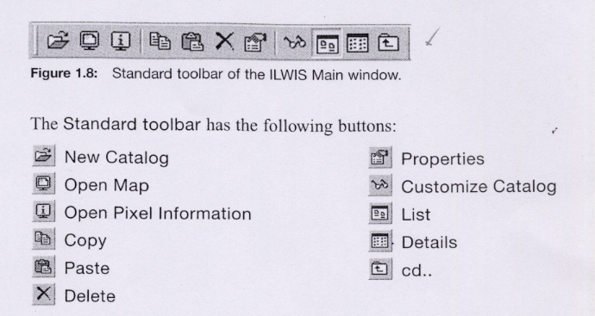

Figura 1.8 Barra de Herramientas Estándar de la Ventana Principal del ILWIS

La Barra de Herramientas Básicas, contiene los siguientes botones:
- Archivo Nuevo(New Catalog) - Propiedades(Properties)
- Abrir Mapa (Open Map) - Catalogo Personal(Customize Catalog)
- Abrir Información de Pixeles(Open Pixel Information)
- Listar(List)
- Copiar(Copy) - Detalles(Details)
- Pegar(Paste) - Borrado(Delete)
- Retorno(cd..)
Cuando deja el puntero del ratón por algún de tiempo, sobre el botón de una herramienta, aparecerá el nombre de la función que ejecutará el botón del menú también la Barra del Estado Actual proporciona cierta información de la función de dicho botón. Hasta ahora, ha usado el botón del catalogo personal .
Otros botones que probablemente utilizará con frecuencia son:
- Listar: muestra los objetos del catalogo(archivo) como una lista de iconos y nombres de objetos.
- Detalles: muestra los detalles de los objetos del archivo actual en una tabla de igual forma.
Esto se explicara con más detalles en el capitulo dos.

La Barra de Herramientas para seleccionar elementos:
La Barra de Herramientas para Seleccionar Elementos(fig.1.9) permite especificar los tipos de elementos que se desean observar en el presente archivo.

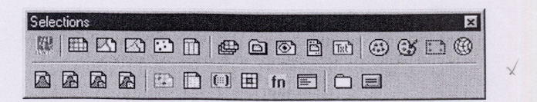

Figura 1.9 La Barra de Herramientas para la selección de objetos.

Solamente se mostrarán los tipos de elementos relacionados por medio del botón. Para obtener una lista de todos los tipos de elementos y sus iconos del ILWIS, vea el resumen de la sección 1.1.El primer botón, el botón ILWIS se utilizará para ocultar(después de haber pulsado el botón de un elemento especifico, se mostrarán solo los tipos de elementos seleccionados) o para observar todo tipo de elementos. Para agregar un Sistema de Coordenadas al archivo Cochabamba:

- Presione el botón de Sistema de Coordenadas(forma de mundo) en la selección de elementos de la Barra de Herramientas, el sistema de coordenadas para Cochabamba es agregado al archivo.

Para ocultar de nuevo el sistema de coordenadas:

- De nuevo haga clic en el botón de Sistema de Coordenadas

1.1.7 Comandos Lineales
- El último articulo que ahora discutiremos es el de Ordenamientos en Línea(Mandato Lineal) (fig. 1.10)


Figura 1.10 Comandos Lineales del ILWIS

Para los principiantes el Ordenamiento Lineal aun no es tan importante, puede utilizar el comando lineal para escribir formulas para calcular mapas, o cuando quiera calcular un mapa raster(cap.7) pero también pueden escribirse funciones(como Función Filtro, etc.)en el comando lineal para ser ejecutadas(ver cap. 12).
El Orden Lineal tiene un historial; puede usar:
La flecha arriba de su teclado es importante para recuperar las expresiones y ordenes previamente usadas.
El botón de la flecha Bajar, desplaza(hacia delante) de nuevo y el botón de la flecha Bajar() al lado derecho del ordenador lineal, abre una lista de expresiones y mandatos usados previamente.

    - Obteniendo Ayuda

◆ Abrir el menú de la Ayuda.

El Ayuda del ILWIS le permite obtener información desde cualquier punto dentro del programa.
El menú de la Ayuda es diferente para cada ventana.
En la Ventana Principal, el menú de la Ayuda tiene muchas opciones: ahora explicaremos algunas de ellas:
Ayuda en la Ventana Actual, obtener Ayuda en la ventana actual, la opción de ayuda dependerá de la ventana seleccionada, puede obtener ayuda en la Ventana Principal, en la Ventana del Mapa, en la Ventana de la Tabla, en la Ventana de la Información de Pixeles, etc.

Tópicos Relacionados
Cuando se selecciona una caja de diálogos, esta opción del menú desplaza un listado con tópicos que se relacionan con los elementos de la Ventana Actual.

Contenidos
Para desplegar los contenidos de la Ayuda.
Para vincular los contenidos en la Tabla y poder ir a cualquier tópico, pulse el botón de Ayuda.

Índice
Se despliega la página del índice de la ayuda de Ilwis, pulse una tecla o pulse cualquier botón de la lista que necesite obtener ayuda.

Búsqueda
Se abre la caja de dialogo de la ayuda del Ilwis con la tabulación de la búsqueda seleccionada. Escriba los caracteres una palabra o frase en que quiere obtener ayuda y presione enter o pulse el botón de la lista de temas, el botón hace una lista de temas. En la caja de listado de temas, seleccione el tema que quiere desplegar y pulse el botón del despliegue o presione enter.

Concepto Básico
Provee una apreciación general de los conceptos básicos del Ilwis. Se tratarán estos conceptos en el capítulo 2 de la guía del usuario.

Para el menú de la Ayuda, seleccione el comando help, de esta ventana (Fig.1-11). Se abre el espectador de la ayuda del Ilwis, y la ventana principal muestra la cantidad de temas.
Pulse el botón de introducción el espectador de la ayuda del Ilwis se renueva y se despliega el tema Introduction del tópico en la ventana principal, en la cual se explican todas las partes de la ventana principal.
Pulse el botón en cualquiera de los eslabones. Otro tema aparece con más explicación del tópico.

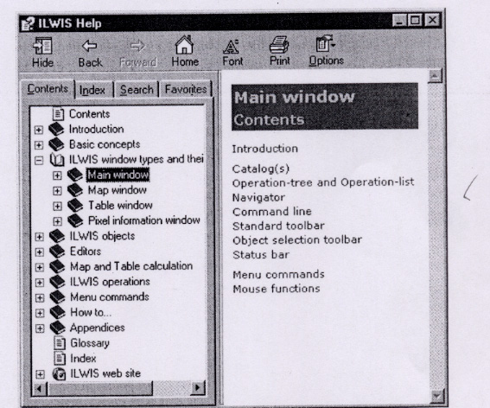

Figura 1.11 Vista de la Ayuda del ILWIS HTML

La vista de la ayuda del ILWIS(HTML) (Fig.1.11) tiene tres partes:
- Un panel de temas que le muestra al usuario el tema seleccionado.
- Un panel de navegación con 4 tabulaciones, una tabulación de contenidos, una tabulación del índice, una tabulación de investigación de todos los textos, y una tabulación de preferencias.
- Una barra de herramientas que permite al usuario, mostrar o esconder el panel de navegación, adelantarse al próximo tema o retornar al tema anterior ir al Home / Contents Page Topic (página de contenidos de temas locales) y ajustar el conjunto de caracteres clasificados según su tamaño, imprimir temas y cambiar las opciones.
Para encontrar la ayuda del tema, pulse un botón de la tabulación siguiente de la ventana de ayuda. Para hojear (los temas por categoría, pulse el botón de la tabulación de contenidos.
- Para entrar y ver una lista del índice, pulse el botón de la tabulación del índice y en cualquier carácter, palabra o desplazarse por el listado.
Para investigar las palabras o frases que se encuentran en un tema de ayuda, pulse el botón de búsqueda de la tabulación en el lado izquierdo de la ventana de la ayuda, pulse el botón del tema, ingrese el índice o frase para desplegar el tema correspondiente en el panel de temas.

◆ Use el botón del ramal para adelantar y retornar página por página por medio de la ayuda
◆ Practique un poco con la ayuda del ILWIS, cuando haya complementado (finalizado), cierre la ventana de la ayuda haciendo doble clic en el icono del botón del menú de mando(?), en la barra del título de la Ayuda.

Resumen de la Ventana Principal del ILWIS
Cuando usted inicia el ILWIS, el primer objeto que observará en la pantalla, después del inicio, será la ventana principal del Ilwis, desde esta ventana podrá administrar sus datos, operar todas las funciones y seleccionar todos los datos. La ventana principal contiene los siguientes datos:
- Un catálogo listo de los mapas disponibles, tablas y otros objetos del Ilwis, en el directorio de la presente (actual) función.
Cuando pulsa un objeto con el botón derecho del ratón, puede escoger una aplicación del objeto seleccionado como entrada (inicio).
Los tipos de objetos y sus iconos del ILWIS se pueden observar en un catalogo como el siguiente:

- Mapas raster (rster maps) - Vistas de mapas(maps view)
- Mapas de Polígonos(polygon maps) - Esquemas(layouts)
- Mapas de Segmentos(segment maps) - Dominios(domains)
- Mapas de Puntos(point maps) - Tablas de Mapas (tables)
- Lista de Objetos Recopilados(object collections)
- Sistemas de Coordenadas(coordinate sistem)
- Anotaciones del texto de objetos(annotations de texto de objetos)
- Representaciones Georeferencias(georeferences)
- Histogramas de mapas Raster(histograms of raster maps)
- Histogramas de mapas de polígonos(histogram of polygon maps)
- Histogramas de mapas de Segmentos(histogram of segment maps)
- Histogramas de Mapas de Puntos(histogram of point maps)
- Juegos de las muestras(sample sets)
- Funciones de usos definidos(user-defined functions
- Matrices(matrices)
- Dos índices dimensionales(two-dimensional tables
- (Usos definidos) filtros
- Escrituras(scripts)
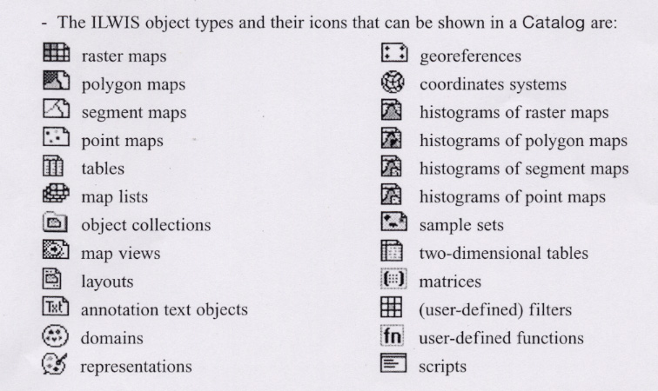

La Función /árbol, provee una estructura árbol para todas las funciones del Ilwis, similar a la función menú.
- La Función –Listar, contiene un listado alfabético de todas las funciones del Ilwis, cada función es precedida de un icono, indica el tipo de datos clasificados para cada función.
- El Navegador, provee una estructura de árbol para todos los comandos y directorios y posee un historial de visitas recientes a comandos y directorios.
- La Barra de Título, se localiza siempre a la cabeza de la ventana, muestra el nombre de la ventana y puede usarla para mover la ventana en la pantalla.
- La Barra de Menú, se unas para poder iniciar una función, crear o revisar objetos, ver las propiedades de un objeto etc.
- La Barra de Normal, provee partes breves para usar regularmente comandos del menú, tal como personalizar catálogos, observar la vista de detalles. Etc.
- La Barra Seleccionadora de objetos, se utiliza para seleccionar los tipos de objetos, que están visibles generalmente en el catálogo activado.
- El Comando Lineal, es usado principalmente para determinar un tipo de cálculo y expresiones (cálculo de mapas).
- La Barra de Estado actual, provee información breve sobre el objeto en que se encuentra el puntero del ratón, un comando del menú, un botón de la barra de herramientas, un objeto del catálogo, una operación de la función /listas o de la función-árbol. etc.
- El Ayuda del ILWIS le permite obtener información desde cualquier punto dentro del programa. El espectador de la ayuda del ILWIS contiene un panel de tópicos, un panel del navegador y una barra de herramientas.

  - Desplegando Datos Geográficos
Los datos geográficos se encuentran organizados en una base de datos geográficos. Esta base de datos puede ser considerada como una colección de datos georreferenciados que actúan como un modelo de la realidad. Hay dos componentes muy importantes en los datos geográficos(fig.1.12)La posición geográfica y los atributos o propiedades que describen al dato geográfico, en otras palabras; datos espaciales ¿Donde esta...? y los atributos de los datos ¿Que es...? están distinguidos. En el ejemplo de la figura 1.12, puede ver que tenemos(en forma simplificada) a un lado, un mapa y al otro, una tabla.
Los mapas son considerados como datos espaciales ya que la información que contienen esta relacionada con una ubicación o localización sobre o debajo de la superficie terrestre. La localización de las unidades o usos de suelo A, F y G están relacionadas con una posición en el espacio definida por sus coordenadas geográficas(latitud, longitud) o coordenadas planas X,Y.
Por otro lado las tablas no contienen información directamente sobre una localización. Ellas describen el elemento espacial. En el ejemplo la tabla muestra el tipo de uso del suelo y su precio en unidades monetarias. Si solamente tuviéramos tablas los datos no serian lo suficientemente útiles ya que no sabríamos dónde se encuentran localizados los diferentes usos del suelo. Ahora si tuviéramos solamente el mapa no tendríamos ninguna idea acerca de cada uso del suelo. De sus características, etc. En SIG como ILWIS, la unión entre los datos espaciales y no espaciales(atributos) es la llave perfecta para obtener información real, más precisa, con mayor prontitud, etc. Solamente la combinación de estos dos tipos de datos geográficos nos permiten contestar preguntas como ¿Dónde están situadas las unidades o parcelas que tienen un precio mayor o igual a 250?

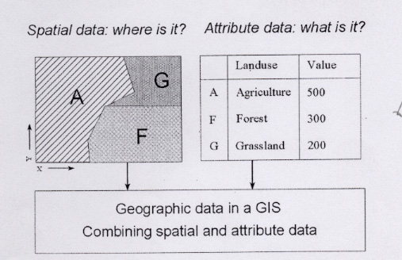

Figura 1.12 Datos Espaciales y No-Espaciales en ILWIS

En las siguientes paginas se mostrará como desplegar datos espaciales y de atributos de los datos en ILWIS, igualmente aprenderá a ingresar a la ventana del mapa desplegar un mapa. El mapa que desplegará a continuación es un mapa de polígonos digitalizado llamado Landuse, que muestra los diferentes usos del suelo en Cochabamba(Bolivia). El mapa de polígonos es de tipo vector, contiene áreas cerradas y cada una de ellas representa un tipo de uso del suelo.
En el capitulo dos daremos una explicación más detallada sobre los mapas de polígonos.

Cajas de Dialogo en ILWIS

◆ Pulse el botón del mapa de polígonos(forma de mapa) en la selección de objetos de la barra de herramientas para mostrar el mapa de polígonos y haga doble clic en el polygon map Landuse en él catálogo. Al desplegar la función-mapa de polígonos se abrirá la caja de dialogo(ver. fig.1.13)

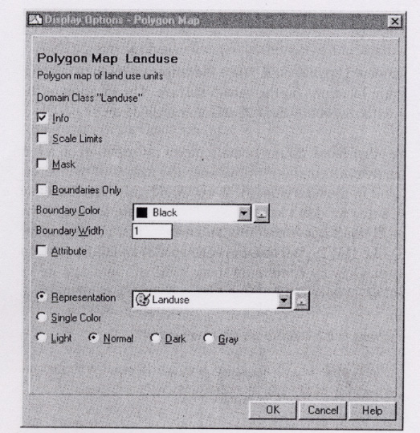

Figura 1.13 Ejemplo del despliegue de una caja de diálogos de la opción Mapa de Polígonos

Una caja de dialogo le permite al usuario ingresar información requerida por ILWIS para poder ejecutar una tarea u operación. Las cajas de dialogo son diferentes dependiendo la aplicación que este ejecutando. La caja de dialogo que ahora se ha desplegado, se usa para específicamente para desplegar un mapa de polígonos, en general, una caja de diálogo del ILWIS puede tener las siguientes características: Barra del Titulo(Title bar) muestra el nombre de la caja de dialogo y puede ser usada para mover dicha caja a través de la pantalla del computador. Para este caso el titulo de la caja es: Display options-Polygon Map.
Caja de Texto(Text box) Es una pequeña caja rectangular que puede usar para escribir un texto. En este caso la caja de dialogo contiene una caja de texto donde puede colocar el ancho de las líneas de los límites de las unidades de uso del suelo.
Caja Lista Drop-Down(cascada) Es una pequeña caja con una flecha que le permitirá seleccionar los diferentes elementos(items). La lista incluye los datos disponibles, ellos serán desplegados cuando haga clic sobre la flecha hacia abajo() para seleccionar los elementos, se despliegan pulsando el botón de la flecha o se pulsa la lista de la caja. El botón que aparece en la parte derecha de la caja es el botón de Creación(Create button). Este botón puede ser usado para crear un objeto cuando en la lista no esta disponible, cuando hace clic sobre este botón aparecerá una nueva caja de dialogo.
La caja de la fig.1.13 contiene dos cajas de listas: una en la cual puede especificar el color de la líneas de los límites de las unidades de uso del suelo(Boudary color), y otra de Representación en la cual puede indicar el color de las unidades definidas. Estos colores se encuentran almacenados en un archivo llamado Representation(ver sección 2.4).
- Check box(caja de chequeo) Este es un pequeño cuadro en la caja de diálogo, que le permite seleccionar o eliminar una operación.
La función para desplegar un mapa de polígonos(Option-Polygon Map) en la caja de dialogo posee cinco Cheques de caja(Check-box) cuando selecciona la información de caja de chequeo(Info Check-box) podrá leer la información sobre el manejo de las unidades de uso del suelo, una vez el mapa sea desplegado. La segunda caja Scale Limits(Factor de Escala) le permite definir la escala de los límites del mapa.
La tercera caja de chequeo Mask, le permite seleccionar el despliegue de algunos tipos de uso del suelo. Si la cuarta cja de chequeo(Boundaries Only)) es seleccionada, solamente se mostrarán los límites de las unidades de uso del suelo. Finalmente la quinta caja de chequeo(Atribute) puede ser seleccionada si quiere desplegar un atributo de valores de un atabla vinculada al mapa, en lugar de sus unidades de uso del suelo.
Los botones de comando usados para iniciar una operación: OK, Cancel y Help, son botones de comandos comunes.

OK OK button: cuando quiera pulsar el botón OK(o presionar Enter↲ en el teclado) la caja de dialogo se cierra y la acción es procesada.

Cancel Cancel button: cuando pulse el botón Cancel( o presiona ESC) en el teclado) la caja de dialogo se cierra y la acción es cancelada.
Help Botón de la Ayuda(Help button), cuando pulsa el botón de la ayuda(o presiona F1) en el teclado) es desplegado un contexto sensitivo de la información de la ayuda. Contex-Sensitive Help, son recursos de apoyo para tratar de especificar la caja de dialogo.

◉◌ Botones Opcionales(Optional button) puede ver que son círculos que representan un grupo especifico de opciones. La selección de los botones de opciones, contienen un punto negro. Puede seleccionar una opción a la vez. Seleccionando otro botón de opciones, elimina el otro. Cuando vea, ILWIS le dará sugerencias para las opciones en la caja de dialogo, las cuales llamara por omisión(defaults).

! Para seleccionar un check box, o un botón de opciones, pulse el Check box o presione

el Espaciador(Spacebar), si el nombre de la opción o el cheque de la caja tiene letras subrayadas, puede seleccionar el botón de opción o el cheque de la caja presionando y sujetando la tecla Alt-key por un momento y subraye lo escrito.

◆ Seleccione el cheque Boundaries Only(solamente los Límites), ahora verá que los contenidos de la caja de dialogo cambian completamente, si solo quiere mostrar los límites de las unidades de uso del suelo, por el momento ningún ingreso es necesario para desplegar sus unidades. Los contenidos de la caja de dialogo, dependerá de los datos que el usuario ingrese. Esto es lo que llamamos Contexto sensitivo(contex-sensitive).
◆ Seleccione en la lista de cascada(drop-down) de la caja el Color de los límites(Boundery Color) verá una lista con todos los diferentes tipos colore que podrá seleccionar.
◆ Practique un poco más con las diferentes opciones en la caja de dialogo. Después cambie todas las opciones de nuevo para que queden igual a la fig.1.13, entonces corrobore la entrada pulsando el botón OK o presione Enter↵.

! Puede moverse a través de varias opciones dentro de la caja de dialogo por medio de la tecla tabuladora o las teclas Shift+tab-keys en el teclado.

La Ventana del Mapa
El mapa de polígonos de uso del suelo(Landuse map polygons) es desplegado en una ventana sobre la pantalla(ver fig. 1.14) todos los mapas de ILWIS son desplegados en una ventana-mapa. Las ventanas del mapa son muy parecidas a la ventana principal del ILWIS, que hemos podido observar anteriormente. la cual por omisión contiene una:
Barra de Titulo(Title bar) Localizada en la parte de arriba de la ventana del mapa. La barra del título muestra el nombre de la ventana y puede usarse para mover la ventana del mapa sobre la pantalla.
Barra del Menú (Menú bar) localizada justo debajo de la barra del titulo. Una ventana del mapa tiene cinco menús: File(archivo), Edit(Editar,revisar), Layers(Capas), Opcions(Opciones) y Help(Ayuda).
Barra de Herramientas(Toolbar): localizada justo debajo de la barra del menú. La barra de herramientas provee partes breves para algunos comandos del menú usados regularmente. La barra de herramientas de la ventana del mapa posee los siguientes botones:
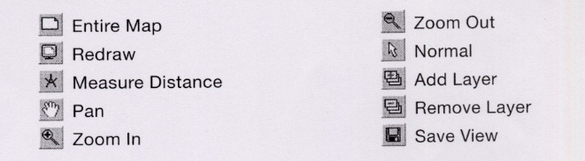

Mapa Total(Entire Map) Alejamiento(Zoom Out)
Rehacer(Redraw) Normal(Normal)
Medición de Distancias(Measure Distancie) Arrastre(Pan)
Ampliar, Acercamiento(Zoom In) Agregar Capas(Add Layers)
Remover Capas(Remove Layers) Guardar, Grabar(Save View)

Caja de la Escala: en la caja del texto puede escribir la escala en que deberá desplegar el mapa.
Panel de Manipulación de Capas(Layers Management Pane): la parte izquierda central de la ventana del mapa las capas(mapas) que se agregarán a la ventana del mapa y la leyenda de cada mapa. En el panel de manejo de capas, puede por ejemplo cambiar el orden de las capas que se despliegan. El panel de manejo de capas (Layers Management Pane) será tratado extensivamente en el próximo capitulo.
Vista del Mapa( Map viewer): es la parte central derecha de la ventana en la cual se encuentra desplegado el mapa.
Barra de Estado Actual(Status bar): se encuentra localizada al fondo de la ventana del mapa, la barra de estado despliega coordenadas en metros y/o coordenadas Geográficas.
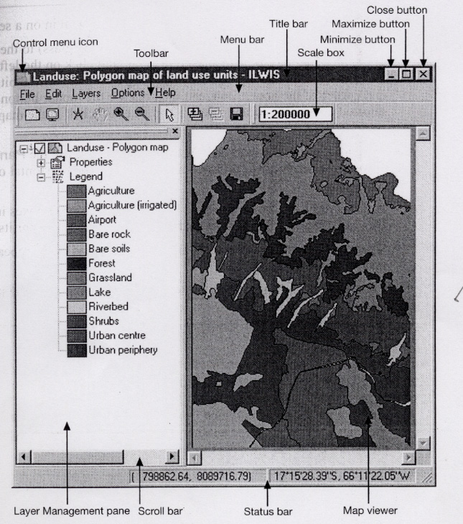

Figura 1.14 vista de una Ventana del Mapa

◆ Mueva el puntero del ratón hasta el borde o hasta la esquina del mapa. El puntero del ratón cambia a una flecha de dos cabezas.
◆ Arrastre(presione el botón izquierdo del ratón y sosténgalo abajo) hasta la esquina o borde hasta que el tamaño de la ventana que desee y suelte el botón izquierdo del ratón. La ventana del mapa ha sido modificada.

◆ Para llevar la ventana hasta el máximo(aumentar) pulse el botón para maximizar(Maximize button)  en la esquina superior de la ventana.
Cuando haya estudiado los detalles del mapa. Tiene la posibilidad de usar el Acercamiento(ampliación del tamaño de una área)

◆ Pulse el botón Zoom en la barra de herramientas para ampliar el área seleccionada.
◆ Mueva el cursor(ahora en forma de un lente de aumento) a la primera esquina del área que desea ampliar los detalles, y pulse el botón izquierdo del ratón. Manteniendo el botón del ratón presionado, arrastre el cursor hacia la segunda esquina del área seleccionada, entonces suelte el botón del ratón. Ahora el área seleccionada aparecerá ampliada. Puede también pulsar en la ventana del mapa para ampliar la imagen en general.
◆ Para mover la parte ampliada, use el botón Pan, o utilice las barras de desplazamiento Left/Right/Up/Down con las barras de arrastre horizontal y vertical.
◆ Un rápido desplazamiento puede realizarse arrastrando la caja del arrastre con las barras de desplazamiento Left/Riht o Up/Down, o pulsando la misma barra de arrastre.
◆ Seleccione el botón para minimizar(Zoom Out) en la barra de herramientas y pulse(repetidamente) en el mapa para alejamiento(reducción)
◆ Pulsando el botón Mapa Entero(Entire Map) pera mostrar el mapa completamente de nuevo en la ventana del mapa.

Otra manera de ampliar o reducir la imagen del mapa es cambiar los valores de escala.

◆ Active la caja de la escala(Escale box) que se encuentra por omisión localizada al lado de la barra de herramientas de la ventana del mapa y escriba otro factor de escala para el mapa(ejem. 1:200000) y presione Enter ↲.

Luego pongamos atención a otra parte de la ventana del mapa: la Barra de Estado, que se puede encontrar al fondo de la ventana del mapa. Si se mueve con el puntero del ratón sobre el mapa, podrá ver que la barra de estado desplega la posición del puntero en el mapa. Para especificar la posición en una forma absoluta existen dos formas de sistemas de coordenadas que pueden ser usadas. Existen diferentes sistemas de coordenadas usadas alrededor del mundo.
Coordenadas que pueden ser desplegadas en dos formas:
Coordenadas en metros(X,Y) o como:
Coordenadas Geográficas(latitud y longitud).
La barra de estado despliega las coordenadas en metros y / o coordenadas geográficas.
Primero, los valores de coordenadas en metros de X,Y: estos se obtendrán por los grados, minutos y segundos de latitud y longitud(por ejem. Coordenadas geográficos)

◆ Pulse el botón Normal en la barra de herramientas para retornar a la vista normal.
◆ Mueva el puntero del ratón sobre el mapa y compruebe en la barra de estado que los valores de X aumentan cuando va hacia la derecha de el mapa(hacia el Este) y las coordenadas en y aumentan cuando va hacia arriba del mapa(hacia el Norte).
◆ Trate de localizar con el puntero del ratón las siguientes coordenadas para X,Y: X= 803384, Y= 807 4877, y encuentre la correspondiente Latitud y Longitud.

Con el botón para medir distancias(Measure Distance) es fácil medir las distancias y el ángulo entre dos puntos.

◆ Pulse el botón Measure Distance en la barra de herramientas en la ventana del mapa o escoja el comando Measure Distance desde la opción del menú.
◆ Ubique el puntero del ratón en algún lugar en el mapa y presione el botón izquierdo del ratón. Muévalo a otro punto; mientras mantiene apretado el botón izquierdo del ratón.

Cuando suelta el ratón del ratón aparece una caja de mensajes. La caja de mensajes expresa las distancias:
From (Desde): la coordenada Xy de el punto donde comenzó a medir.
To (para, hasta): la coordenada XY de el punto donde finalizó a medir.
Distancia del mapa: la distancia en metros entre el punto inicial y el punto final calculada en el plano.
Azimut del Mapa: el ángulo en grados entre el punto inicial y el punto final esta relacionado con el norte de la cuadrícula.
Distancia Elipsoidal: la distancia entre el punto inicial y el punto final calculada sobre el elipsoide.
Azimut Elipsoidal: el ángulo en grados entre el punto inicial y el punto final relativo al norte verdadero, por ejemplo: La dirección relativa con el meridiano de su proyección (como se ve en la cuadrícula).
Factor de Escala: indicador directo de la distorsión de Escala por ejemplo: El radio entre la distancia en el mapa/distancia verdadera.

Pulse OK en la caja de distancias y pulse el botón normas en la barra de herramientas para retomar a la vista normal.

Los contenidos del mapa: Dominio (Domain) puede obtener información de los contenidos del mapa simplemente al presionar el botón derecho del ratón en cualquier unidad coloreada del mapa.

Presione el botón izquierdo del ratón en diferentes unidades en el mapa para saber lo que representan (características)
Encuentre el uso del suelo alrededor de la ubicación X=801830, Y=8089283.

Dominio (Domain): como puede ver las unidades de uso del suelo del mapa son para describir las diferentes clases de uso con nombres como bosques, praderas, pedregoso, etc. La lista de nombres de todas las clases que pueden aparecer en un mapa es llamado en ILWIS, Dominio (Domain) un dominio define los posibles contenidos de un mapa, una tabla, o una columna, en otras palabras son los elementos que forman un mapa. ¿Tablas y Columnas?. Estas clases (parecido al uso del suelo) valores o cualquier otra cosa, el concepto de dominio es muy esencial en ILWIS y para eso veremos él capítulo 2.
La lista completa de los nombres de las clases de las diferentes unidades de uso del suelo, podrá obsérvalo en el panel de manejo de capas (Layer management pone) cuando el mapa se encuentra desplegado, pero puede abrir también el mapa de polígonos de uso del suelo (Polygon landuse map)

Al marcar ILWIS, se activa la venta principal, si la ventana principal es visible en la pantalla, entonces puede solamente pulsar el botón en cualquier parte de la ventana principal, si la ventana principal ya no es visible, pulse el botón del ILWIS en la barra de tareas al fondo de la pantalla.
◆ Haga visibles todos los pulsantes del botón ILWIS en el selector de objetos de la barra de herramientas.
Haga clic doble en el dominio Landuse en el catalogo de la ventana principal.

El Editor del dominio de clases es abierto en la barra de titulo se puede leer: Domain Class Landuse-ILWIS, como puede ver el dominio presenta una lista de todos los nombres de las clases del mapa. Es simplemente una lista de todos los tipos de uso del suelo, que existen en el mapa, donde estos pueden ser diferentes clases, hablamos de un dominio de clases. En él capítulo 2 verá también otros tipos de dominio.

Cierre el editor del dominio de clases pulsando el icono del menú control y selecciones Close.

Comenzaremos esta lección para explicar la diferencia entre los datos espaciales y los no espaciales (o atributos) desde la ventana del mapa, también puede obtener información sobre atributos para relacionar las diferentes unidades del uso del suelo del mapa cuando esta desplegado.

En la ventana del mapa haga clic (doble) con el botón izquierdo del ratón en una unidad del mapa del polígono de uso del suelo (Landuse Polygon Map)

Ahora podrá ver aparecer una ventana con el titulo Atributos, dentro de la ventana podrá ver dos líneas. La primera línea contiene el nombre de la unidad de uso del suelo, que pulse con el botón. La segunda línea contiene con Laduse, es uno línea para la información de un Atributo en la tabla de uso del suelo que esta vinculada al mapa. Dejaremos que aparezcan más detalles en la tabla, pero primero cierre la ventana del mapa.

Para cerrar la ventana del mapa abre el menú de archivo (FILE) en la ventana del mapa y escoja salir (Exit) o pulse el botón de cerrado rápido (CLOSE) en la ventana del mapa.

La Ventana de la Tabla.
Finalizaremos este capitulo mostrándole como desplegar datos de atributos.

En el catalogo haga doble clic en la tabla Landuse.

La tabla de uso del suelo ahora desplegará una ventana para la tabla (Fig.1.15) como puede ver en la figura 1.15 la ventana de la tabla contiene muchas semejanzas que ya hemos visto en la ventana principal y en la ventana del mapa. Estas son una barra del título, una barra del menú con un submenú de opciones FILE, EDIT, COLUMS, RECORDS, GRAPHS, VIEW Y HELP y una barra de herramientas con los botones.

Copy= copiar
Paste= pegar
Delete= Borrar
Print= imprimir
Properties = Propiedades
Update all Columns= Actualizar todas las columnas
Nwe Graph Window= ventana para gráficas nuevas
Goto First Record= Ir al primer Registro
Goto Previous Record= Ir al Registro previo
Goto Record= Ir al Registro(s)
Goto Next Record= Ir al Próximo Registro
Goto Last Record= Ir al último Registro.
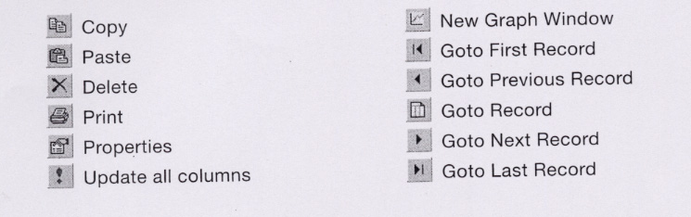

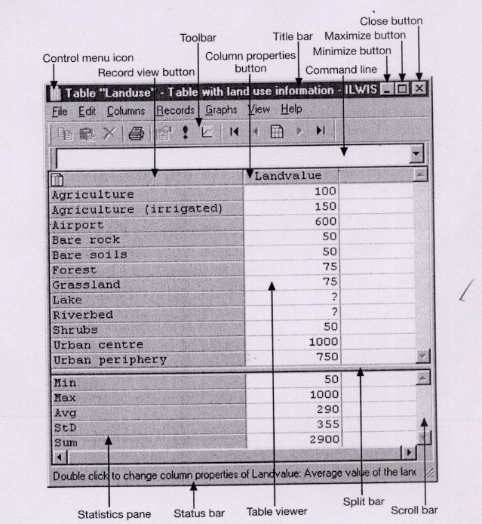

Figura 1.15 La Ventana de la Tabla en ILWIS

Además hay comandos lineales, una vista de la tabla, una barra de división con el panel de estadísticas abajo y una barra de estado.
La tabla contiene dos columnas. La columna izquierda, en color gris no tiene ningún titulo, si le parece muy estrecha para los nombres en la columna izquierda puede recordar que estos nombres que también puede ver en el Landuse. Este nuevo dominio: un dominio puede así definir el contenido de un mapa, pero también el contenido de una tabla.
Próximamente para la columna gris o a la izquierda tendrá un dominio para temas, la tabla tendrá una columna más llamada Landuse. Esta columna es una columna de atributos que contiene el valor promedio del suelo en factor de valores monetarios. Como puede ver, esta columna contiene valores.

Haga doble Clic, en la columna con el nombre del titulo Landuse. La columna de propiedades abrirá una caja de dialogo (Fig. 1.16)

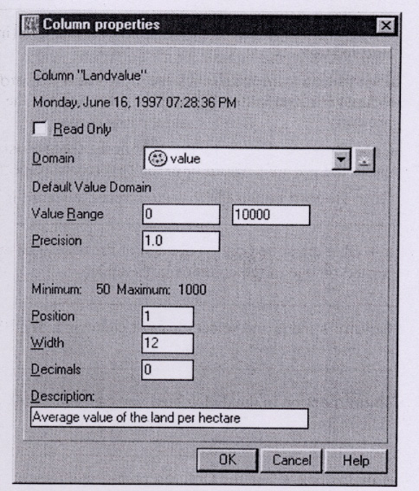

Figura 1.16 Ejemplo de una caja de diálogos de la Columna de Propiedades

La caja de dialogo contiene información de la columna Landuse. La caja de dialogo mostrará por ejemplo del dominio de la columna Landuale: Dominio de valores sé da por omisión la próxima línea dará los Rengos de valores de la columna Landvalue: entre 0 y 10000 los valores actuales en la columna también puede mostrar: mínimo 50, máximo 1000.

◆ Haga clic en el botón cancel para cerrar caja de diálogo de la columna de propiedades.

Información para los valores Máximos(Max) y Mínimos(Min) de la columna, junto con el valor promedio(Avg), Desviación Normal(Desviation Estándar(StD) y la suma de la columna, El Panel de estadísticas es visible en la parte inferior de la tabla Landvalue.
Ahora practique con varios temas relacionados con la tabla desplegada. Primero mostraremos como cambiar entre la Vista de la Tabla(table view)(En que podrá ver la tabla ordenada en forma igual a la información de un registro desplegado en diferentes columnas) y Vista de Registros(En el cual solamente podrá observar la información relacionada para un registro)

En la Ventana de la Tabla, pulse el botón de Registro, por ejem. El botón de Registros de Praderas(Grassland)(El botón gris a la izquierda con el nombre Grassland en èl) aparecerá una pequeña Ventana de Registros. Y mostrara el registro actual(Grassland) y el atributo de valores que tenemos para estas unidades(En este caso solamente los valores del suelo).
◆ En la barra de herramientas de la tabla Landuse, pulse el botón Ir al siguiente Registro(Goto Next Record) ► o el botón Ir al Ultimo Registro(Goto Last Record) para ir al siguiente o al último registro respectivamente.
◆ Pulse el botón Ir a un Registro(Goto Record), para ir a la tabla y especificar un Registro.

Por omisión, los datos en la tabla están ordenados en el dominio de la tabla. Los registros de una tabla pueden también ser ordenados en una de las columnas de la tabla.

◆ Abra el menú de la columna y seleccione el comando Sort. La caja de diálogos del Sort es abierta.

Pulsando la opción de la columna en la caja de diálogos, puede seleccionar la columna como desee ordenarla. El registro de la tabla puede cambiarla como guste.

◆ En la caja de diálogos del Sort. Seleccione la opción de la columna, y también seleccione la columna Landvalue desde la lista en forma de cascada de la caja.
Acepte el Sort Order y subiendo haga OK Ahora el orden de la tabla es ordenado en forma ascendente para los valores de la columna Ladvalue.
◆ Recurra a la tabla usando el Record Sequence Domain(Secuencia de Registros del Dominio).

En él capítulo cinco, algunas opciones más de la Ventana de la Tabla serán tratadas. Por ahora, cierre la tabla.

◆ Desde el menú de archivo(File) seleccione Exit, o haga doble clic en el icono Control-Menú de la Ventana de la Tabla.

Resumen: Desplegado de Mapas y Tablas
En esta sección aprenderá:
Como usar la tabla de diálogos: como ingresar parámetros para definir en que será desplegado un mapa.
La Ventana Básica del Mapa: como abrir un mapa, una Ventana del Mapa con los diferentes componentes: Barra del Titulo, Barra del Menú, Barra de Herramientas, Vista del Mapa, Panel para la Manipulación de las Capas, Barra de Estado, para decidir una Ventana del mapa; para Ampliar, Para Reducir; para leer las coordenadas del mapa(Sistema de coordenadas): para conocer los contenidos de un mapa(Domain)
La venta básica de la tabla: como abrir la tabla: los diferentes componentes de la ventana de la tabla: barra de títulos, barra del menú, barra de herramientas, comandos lineales, Vista de la tabla, barra divisoria, Panel de Estadísticas, barra de estado; el factor de contenidos de una tabla están definidos por el dominio de la tabla: el factor de las columnas también tiene un dominio. El despliegue completo de una tabla(por ejem. Vista de la Tabla) o solamente el contenido de ciertos registros(por ejem. Vista de un Registro: una tabla para el orden.

1.3 Descripción del área de estudio: Cochabamba
En esta sección se presenta una breve descripción del área de estudio: la ciudad de Cochabamba.

◆ Haga doble clic sobre el mapa View3d1. Se abrirá la caja de dialogo Display Options.
◆ Presione OK.

La figura que observa muestra una vista en tres dimensiones de la ciudad de Cochabamba(Bolivia) esta figura fue hecha utilizando comandos de Displey3D y sé uso un modelo de elevación digital y una composición en falso color de una imagen Landsat TM.

◆ Realice un zoom in en la parte derecha de la figura y observará la ciudad de Cochabamba.
◆ Si mantiene el botón del mouse oprimido mientras se desplaza sobre el margen izquierdo de la ventana. La imagen se desplazará hacia la izquierda.

Cochabamba es una ciudad con una tasa de crecimiento alta y actualmente tiene una población cercana a los 3000,000 habitantes. La ciudad está localizada sobre la región Andina de Bolivia. Su altura sobre le nivel del mar es cerca de 2600 metros. Esta localizada sobre un extenso valle, limitando al norte con empinadas montañas que alcanzan las alturas de 4500 metros. La parte norte de la ciudad está localizada sobre falla aluvial. Debido a las fuertes lluvias que se presentan durante los meses de noviembre a enero. Las áreas cercanas a la montaña presentan deslizamientos y a veces la ciudad tiene problemas de inundaciones. Este proceso natural afecta sustancialmente a los habitantes de la región. En su mayoría granjeros, y por supuesto al crecimiento de la ciudad. Actualmente la organización PROMIC, trabaja sobre los problemas de inundación que sufre la ciudad.
Se puede observar a la ciudad de Cochabamba en 3-D con más detalles en la siguiente fotografía aérea escaneada.

Cierre la vista View3d1. Y abra la llamada View3d2. Obsérvela y ciérrela una vez terminada la sesión.

